Réflexions et expérimentations du groupe académique de mathématiques collège lycée

Plans de Travail en Mathématiques au collège et au lycée
Enseignants participants :
Aurélien FILLAT : aurelien.fillat@gmail.com
Sophia AYMERICH : sophia.aymerich@ac-montpellier.fr
Benjamin CLERC bclerc@ac-montpellier.fr
Guillaume BERNARD-REYMOND guillaume.bernard-reymond@ac-montpellier.fr
Aude BARDY : aude-marie-andr.bardy@ac-montpellier.fr
Anne SIERRI : anne.sierri@ac-montpellier.fr
Vincent NOUGARET Vincent-Louis-J.Nougaret@ac-montpellier.fr
Laurence AGULHON laurence-claude.agulhon@ac-montpellier.fr
Amelie LAGARDE lagarde.amelie@gmail.com
Anne LESOBRE anne.lesobre@ac-montpellier.fr
Emeric GOSSELIN egosselin@ac-montpellier.fr

Présentation
On trouvera ici un vade mecum sur l'utilisation de plans de travail en classe. Il s'agit d'un compte rendu de notre expérimentation dans nos classes (de la 5ème à la terminale).
Nous avons essayé de rendre compte de nos erreurs et de nos réussites, afin que chacun puisse avoir quelques clés pour s'approprier ce type de tâche.
Nous nous efforçons de répondre aux questions suivantes :

1. Qu'est-ce qu'un plan de travail ? 2
2. Quel intérêt de mettre en place des plans de travail ? 2
3. Quelles tâches sont particulièrement adaptées aux plans de travail ? 3
4. Comment insérer les plans de travail dans la séquence ? 3
5. Quelles conditions pour qu’un plan de travail fonctionne ? 4
a) Conditions de contrat 4
b) Conditions de fonctionnement 4
c) Choix des exercices (à complèter) 5
d) Informations à fournir aux élèves pour qu’ils puissent se repérer dans le fichier d’exercices. 6

Qu'est-ce qu'un plan de travail ?
Un plan de travail, c'est assez simple, finalement : c'est un parcours d'exercices cohérent et structuré dans lequel l'élève choisit lui-même les exercices qu'il fait.
C'est une pratique assez répandue dans le primaire (on l'appelle aussi "fichier d'exercices").

Quel intérêt de mettre en place des plans de travail ?
L'organisation de l'activité en plans de travail est née d'un besoin d'outils pour gérer l'hétérogénéité des classes : en augmentant l’autodétermination de l'élève, nous souhaitons accroître leur motivation et développer leur autonomie.
Nous avons recensé ci-dessous ce qui nous a semblé être une plus-value dans notre pratique, ainsi que les limites que nous rencontrées :

Apports | Limites ou écueils à éviter
- Donner un sentiment d’autodétermination  - Développer l’autonomie des élèves  - Gérer l’hétérogénéité des rythmes  - Gérer l’hétérogénéité des besoins  - Développer la coopération et l’entraide au sein de la classe  - Développer des mécanismes d'auto-évaluation  - Accroître l’estime de soi  - Développer des méthodes de travail qui dépendent moins d'un enseignant  - Donner une vision d’ensemble du travail à accomplir  - Mettre en évidence les progrès  - Faire prendre conscience à chacun du nombre de personnes qui font les mêmes erreurs. | - La collaboration entre les élèves amène de fait une élévation du niveau sonore  - Ce n’est pas une panacée : si nous avons mesuré des progrès dans l'implication, les élèves ne sont pas tous récupérés et certains rencontrent aussi des difficultés à rentrer dans des savoir-faire de base  - L’auto-correction peut rester superficielle  - Certains élèves ont le sentiment que le professeur est moins disponible  - Difficulté de récupérer l’attention des élèves à l’issue du plan de travail  Ecueils à éviter :  - Il faut prendre garde à ne pas ramener l’activité de l’élève exclusivement à des exercices techniques.

En particulier, comme les élèves ont une plus grande détermination dans leur parcours, on assiste à une motivation accrue. Les questionnaires soumis ont mis en évidence qu’une grande partie des élèves avaient le sentiment de prendre du plaisir à faire des mathématiques davantage lors de ce type de travaux.
Ces résultats sont à modérer par le fait que la nouveauté du dispositif dans la classe de mathématiques peut apporter un regain d’implication sans que cette implication ne persiste pour autant sur le long terme. Pour autant, après une mise en œuvre de plans de travail sur 5 séquences successives, on a pu observer malgré tout un bon niveau d’investissement et un sentiment d’appropriation de l’outil de la part des élèves.
Par ailleurs, dans les organisations où c’est le professeur qui anime les échanges ou rythme la classe, pour peu qu'il soit occupé par une tâche périphérique (remplissage du cahier de texte, réponse à une question…), l’activité se dégrade très vite dans la classe et nous avons observé que c'était moins le cas avec ce genre de dispositif : le professeur n’y a pas un rôle aussi central dans l’activité de l’élève et on n’a pas besoin d’un changement de phase marqué pour que les élèves restent en activité de manière assez soutenue.
Il est aussi à noter que la mise en place des plans de travail demande un investissement important de la part de l’enseignant (réalisation des documents de travail) et des élèves (appropriation d'un mode de travail nouveau, règles et fonctionnement). Il est donc nécessaire de rentabiliser cet investissement. Ça ne peut donc pas être une tâche ponctuelle, c’est un travail de longue haleine.

Quelles tâches sont particulièrement adaptées aux plans de travail ?
Il y a des tâches qui sont naturellement adaptées à ce mode de travail, et d’autres moins. Notons :
Adaptée | Peu adaptée
Les exercices techniques  Stabilisation de capacités  Jeux mathématiques  Calcul mental  Calcul réfléchi  Travaux de recherche  Tâches à prise d’initiative | Questions flash  Cours ?  Emergence de conceptions nouvelles  Travaux de formalisation

Par ailleurs, nous avons pu observer que dans les travaux donnés à faire à la maison, les travaux de recherche étaient plus susceptibles d’être faits que les travaux d’entraînement techniques.

Comment insérer les plans de travail dans la séquence ?
Il semble compliqué de se passer dans la progression d’une séquence, de phases collectives qui rassemblent la classe, et donc hors du plan de travail. Dans nos expériences, le plan de travail représente entre 40% et 60% du temps de travail.
C’est un mode de travail qui peut prendre un peu plus de temps qu’un dispositif davantage guidé, mais qui vise aussi des objectifs plus ambitieux : en particulier, tous les élèves doivent arriver à un niveau d’exigences minimales. Il pourra ainsi être l’occasion de remédier à des bases défaillantes dans certains domaines.

D’après les témoignages que nous avons recueillis, il est plus confortable de placer des sessions de travail en autonomie en seconde partie de séance qu’au début, car il est souvent compliqué de rassembler l’attention des élèves pour initier une phase collective après.

Il est à noter que l’avancement dans le plan de travail dépend de l’introduction progressive des notions étudiées. On peut découper l’ensemble des tâches en sous-ensembles, avec des jalons pour ménager des temps de construction de notions nouvelles. En effet, au début de la séquence, tous les exercices ne sont pas immédiatement faisables. Il faudra programmer soigneusement l’introduction des notions entre les séances de travail.

Quelles conditions pour qu’un plan de travail fonctionne ?

Conditions de contrat
Les élèves doivent comprendre l’intérêt de ce type de travail (par exemple, tous les élèves ne saisissent pas forcément l’intérêt d’aider un camarade).
En ce sens, il convient d’énoncer (à plusieurs reprises) des règles de fonctionnement, comme par exemple :
- L’accès libre aux livres, aux documents, aux ressources
- La présence de jalons, tâches incontournables, que chaque élève doit réaliser.
- On peut demander de l’aide à son voisin ou au professeur (dans l’ordre, les recours aux ressources sont, par exemple : cahier > livre > camarade > fichier de pistes > fichier de solutions > prof)
- Il faut définir le rôle du tuteur et du tutoré : être tuteur, c’est… demander de l'aide, c'est...
- Que peut-on demander au tuteur ?
- …
Il peut être nécessaire de consacrer une séance entière à la mise en place du plan de travail.

Par ailleurs, il est préférable qu’un esprit de coopération soit vivant dans la classe. Et pour cela, il est important de savoir lâcher prise ! Plus le professeur contrôle les échanges dans la classe, plus il génère de tabous.
Il n’est pas toujours évident, pour un professeur de renoncer au contrôle de la coordination des échanges. Il n’est pas toujours évident non plus de se retrouver désœuvré pendant la séance. Or ce sont des situations qui peuvent se produire dans ce mode de travail.
Pour maintenir un engagement actif des élèves dans les exercices, nous avons observé qu’une validation des productions des élèves pouvait être un élément relativement déterminant. C’est assez rassurant, pour l’élève de savoir que ce qu’il a fait est confirmé ou commenté par un œil expert.

Conditions de fonctionnement
Voici une liste de documents qui sont incontournables :
- Documents de présentation du projet à destination des parents
- Feuille de route / fiche de parcours
- Feuilles d’exercices et livre
- Corrections des exercices de la fiche

Voici enfin des documents qui peuvent aider à la mise en place :
- Feuille de route prof
- Différents niveaux de corrections (coups de pouce, pistes de résolution, résolutions partielles, résolutions rédigées…)
- Autoévaluation des jalons
On pourra trouver des exemples de documents dans les annexes 1 à 5.
Il est important que les parcours soient diversifiés (voir paragraphe choix des exercices) et arborescents, car dans une progression linéaire, il arrive un moment où l’on bloque. Or pour stimuler l’engagement, on préfèrera ménager la possibilité de changer de thème.
En ce sens, les élèves doivent disposer de suffisamment d’informations pour identifier les savoirs travaillés dans les différents exercices et choisir en conséquence leurs activités.
La clarté et le soin de présentation du fichier d’exercices sont donc essentiels. En revanche, la présentation du corrigé, quant à elle, n’a pas besoin d’être séduisante : l’élève va y chercher une information très précise et dont il a besoin. Tant qu’il sait où trouver cette information, il ne rechignera pas à s’y plonger.
A propos du corrigé, nous mesurons quelques écueils qu’il faut prévoir :
- S’il offre un « modèle de correction », il peut nuire à la "biodiversité" des représentations ou des méthodes de résolution.
- Par ailleurs, il faut s’assurer que les élèves prennent autant en compte le résultat que la méthode pour les obtenir et les justifications dont ils sont assortis.

Choix des exercices
A partir de la liste des tâches de la séquence, on peut élaborer une organisation des capacités en lien avec cette séquence : ça va être la première trame.
Pour chaque capacité, on peut ajuster des variables didactiques, afin de graduer la difficulté des exercices. Parmi lesquelles, citons :
- Nature des nombres impliqués (entiers, rationnels, réels…)
- Existence d’une conversion d’unité
- Utilisation du sens privilégié ou pas (par exemple, avec Pythagore, la difficulté n’est pas la même selon qu’on calcule l’hypoténuse ou l’un des côtés perpendiculaires)
- Présence de questions intermédiaires
- Contextualisation
- Besoin de modélisation
- Présence de données superflues
- Mention de la règle à utiliser
- Présence d’un quadrillage, d’un repère, d’une graduation
- Donnée d’une figure ou non,
- Contraintes d’instrumentation
- …
Un autre outil qui permet de mettre en place une différenciation du niveau des exercices et de choisir les coups de pouce : les adaptations d’Aline Robert. Il s’agit d’une typologie d'obstacles qui peuvent se poser dans tout problème de mathématiques et qui nécessite que l'élève adapte ce qu'il sait pour s'en servir. Ces obstacles sont regroupés de manière à peu près exhaustive en 6 catégories et sont autant d'enjeux d'apprentissage.
Ces catégories sont :
A1. Les reconnaissances (partielles) des modalités d’application des notions, théorèmes, méthodes, formules… Typiquement : en géométrie reconnaître la(es) configuration(s) où utiliser Thalès. Cela peut aller de reconnaissances de variables, de notations à des reconnaissances de formules ou de conditions d’applications de théorèmes.
A2. L’introduction d’intermédiaires – notations, points, expressions… Typiquement : choisir une variable pour paramétrer un problème.
A3. Les mélanges de plusieurs cadres ou notions…, les changements de points de vue, les changements ou jeux de cadres ou de registres (modes d’écriture), les mises en relation ou interprétations. Typiquement : en géométrie, utiliser du calcul algébrique pour obtenir le résultat (par exemple résoudre $x² = 1$ au milieu d’un problème de géométrie). Par exemple, les énoncés qui jouent sur graphique/fonction contiennent automatiquement cette adaptation.
A4. L’introduction d’étapes, l’organisation des calculs ou des raisonnements (cela va d’utilisations répétées (in)dépendantes d’un même théorème à un raisonnement par l’absurde faisant intervenir le théorème). Typiquement : calculer deux moyennes, deux médianes et 4 quartiles pour comparer deux séries statistiques.
A5. L’utilisation de questions précédentes dans un problème.
A6. L’existence de choix – forcés (un seul convient finalement) ou non. Par exemple, pour construire un triangle, il faut commencer par un côté. Parfois, le choix n'importe pas trop pour la réussite de la construction, parfois, il y a un côté par lequel il est nécessaire de commencer. Dans ces deux cas, ce choix peut être un obstacle.
Cette typologie peut être utilisée pour graduer la difficulté des exercices, pour varier la teneur des exercices, et aussi pour générer des coups de pouces ou des indices.
Une illustration de cette typologie est un peu développée en Annexe 6.

Informations à fournir aux élèves pour qu’ils puissent se repérer dans le fichier
On l’a dit, il est très important que les élèves puissent se repérer correctement dans la masse de tâches que rassemble le plan de travail pour choisir les exercices pertinents. Une information claire et accessible des objectifs de chaque exercice est donc essentielle pour développer efficacement l’autonomie dans le travail. Il faut absolument fournir les informations suivantes :
- Objectifs de formation,
- Caractère optionnel ou obligatoire de l’exercice,
- Logique de progressivité (parcours fléché, niveau des exercices, parcours cohérent…),
- Prérequis pour aborder l’exercice,
- Explicitation des compétences travaillées.
Il est important aussi de leur donner une indication sur le temps dont ils disposent pour effectuer le travail à faire.

Conclusion :
Au terme de notre courte expérimentation, nous avons trouvé dans ces plans de travail une organisation qui était à la fois nouvelle et familière. Elle est assez facile à mettre en œuvre et apporte un confort qui nous semble optimiser la dynamique de classe. Cette expérience nous a incités à poursuivre dans cette voie.

Annexes :
Vous trouverez dans ces annexes divers exemples de mises en œuvre dans les classes. Vous pourrez voir la diversité des approches, selon le niveau de la classe et les choix de l'enseignant. Finalement, c'est à chacun d'inventer l'outil de travail qui sera le mieux adapté à sa pratique.
Ce florilège d'exemples vous permettra toutefois de piocher des idées à mettre à votre sauce !

Annexe 1

Exemples de feuille de routes

En seconde, sur le chapitre de l'optimisation de fonctions :
La séquence a été découpée en capacités, dont les dépendances ont été représentées dans le graphe ci-dessous (l'enseignant a utilisé le logiciel libre Dia pour réaliser le diagramme).
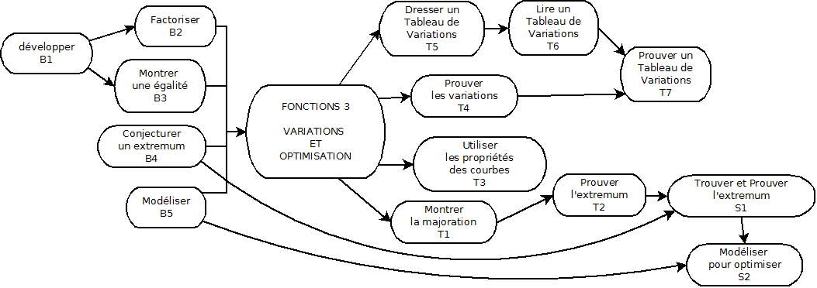
Les capacités notées B* sont des capacités "de base". Elles correspondent aux prérequis du chapitre.
Les capacités notées T* sont des techniques qui sont au cœur du chapitre.
Les capacités notées S* sont des exercices de synthèse, qui regroupent plusieurs tâches.

Annexe 2

Exemples de fiches d'exercices avec leurs coups de pouces et leur correction
En seconde, de la trigonométrie :
- Voici un exemple de 2 exercices sur l'enroulement de la droite réelle :
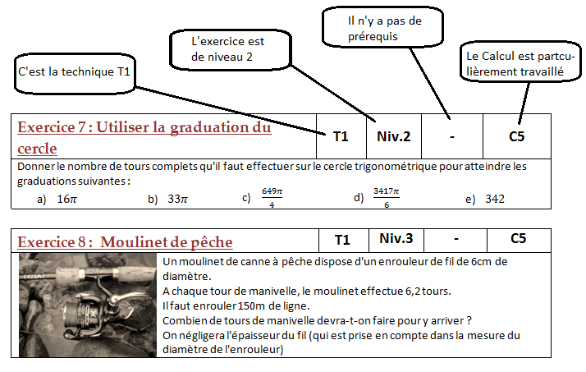
- Dans un fichier séparé, intitulé : "Coups de pouce", l'élève pourra trouver :
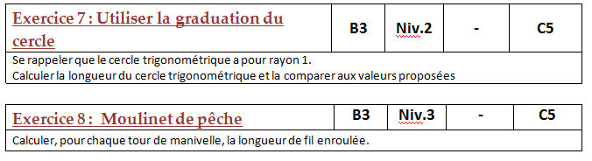
Ces coups de pouces sont là pour aider un élève qui a déjà cherché, et éventuellement demandé de l'aide à ses camarades. Ils ont pour but de débloquer l'élève dans sa recherche. Ils doivent aménager ou structurer la recherche de l'élève sans pour autant vider l'exercice de son contenu.

- Enfin, dans le fichier intitulé "Solutions", il pourra vérifier ses calculs :
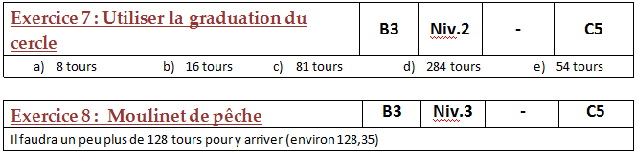
Comme précisé dans le corps du document, il nous semble important que les solutions ne contiennent que la réponse à la question posée et en aucun cas un modèle de correction, afin que l'élève puisse valider sa démarche, ou bien la reconduire.

Annexe 3

Utilisation de la typologie des adaptations d'Aline Robert
La typologie proposée par Aline Robert est très utile pour mesurer la difficulté d'un exercice : Quand l'élève doit adapter son savoir pour résoudre un problème, cela constitue un obstacle. Et plus il y a d'adaptations à mettre en jeu, plus l'exercice sera ardu pour un élève en autonomie. Ces adaptations sont donc un enjeu d'apprentissage essentiel : Une fois qu'un élève dispose d'une connaissance et qu'il sait la mobiliser en l'adaptant à tous types de situations, on peut dire qu'elle est maîtrisée et la classer parmi les connaissances disponibles par la suite.
Cette typologie permet donc aussi dresser une liste de coups de pouces : Si une adaptation est visée particulièrement par un exercice, les autres adaptations qui constituent autant d'obstacles peuvent être pris en charge par l'enseignant (ici, dans le fichier de coups de pouce).
Voici un exemple illustrant ce propos :
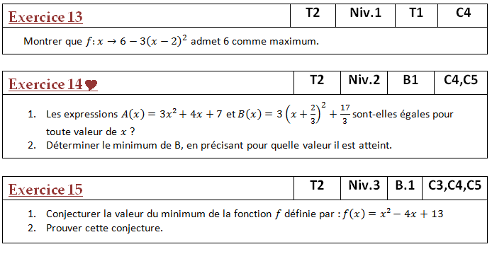
Dans l'exercice 13, l'élève doit reconnaître qu'il doit utiliser la démonstration assez classique de seconde. La forme canonique lui est fournie, et c'est la seule formule à sa disposition. Une fois qu'il a reconnu la forme canonique et qu'il a compris comment mener la démonstration, l'exercice ne pose plus de problème. C'est l'adaptation A1.
En coup de pouce, si l'on veut travailler le raisonnement (C4), on peut indiquer à l'élève que la forme donnée est la forme canonique.
Dans l'exercice 14, le savoir en jeu est le même, sauf qu'il y a deux questions successives (et pas indépendantes !), et que cette fois, l'élève dispose de 2 formules pour la même fonction. On reconnaît les adaptations A5 et A6. En effet, pour justifier la réponse à la seconde question, il faut utiliser la première, et il faut choisir la formule l'une des deux formules pour mener son raisonnement (en l'occurrence, selon la formule choisie, la technique de résolution se base sur des savoirs différents !)
En coup de pouce, on pourra donc par exemple indiquer qu'il est utile de se servir du résultat précédent.
Enfin, dans l'exercice 15, il y a un mélange de cadres (graphiques et algébriques), et il faut les faire correspondre entre eux. C'est l'adaptation A3. Par ailleurs, l'élève doit conjecturer de sa lecture graphique la forme canonique, puis prouver sa conjecture pour pouvoir confirmer algébriquement sa lecture. Il y a plusieurs étapes, c'est l'adaptation A4.
On peut voir qu'il n'y a pas vraiment de hiérarchie dans la difficulté, entre les différentes adaptations. C'est donc à l'enseignant de choisir celle qu'il veut travailler et celles qu'il peut prendre à sa charge.

